Добрый день, 25 группа!

Продолжаем общаться дистанционно. Обязательно напишите конспект, выполните задания урока, домашнюю работу.
Я всегда с Вами на связи! Звоните! Пишите!
Жду Ваших ответов на адрес электронной почты nastenkapo2017@mail. ru
С уважением, Анастасия Владимировна

ТЕМА УРОКА: «НЕРАВЕНСТВА»
На предыдущих уроках мы с вами решали уравнения и системы уравнений, познакомились с различными способами их решения, научились их использовать для решения текстовых задач.
Давайте вспомним!!!
– что значит решить систему уравнений?
– что является решением системы уравнений?
– как проверить, что пара чисел является решением данной системы?
Сегодня мы постараемся научиться решать неравенства.
Что такое неравенство? Если взять любое уравнение и знак = поменять на любой из знаков неравенства:
> больше,
≥ больше или равно,
<меньше,
≤ меньше или равно,
то получится неравенство.
. Напомню свойства числовых неравенств.
1. Если, а> b, то b <а; наоборот, если а <b, то b> а.
2. Если, а> b и b> c, то а> c. Точно так же, если, а <b и b <c, то а <c.
3. Если, а> b, то а + c> b+ c (и, а – c> b – c).
Если же, а <b, то а + c <b+ c (и, а – c <b – c).
4. Если, а> b и c> d, то а + c> b + d; точно так же, если, а <b и c <d, то
а + c <b + d.
Замечание. Два неравенства одинакового смысла нельзя почленно вычитать друг из друга, так как результат может быть верным, но может быть и неверным. Например, если из неравенства 11> 9 почленно вычесть неравенство 3> 2, то получим верное неравенство 8> 7. Если из неравенства 11 > 9 почленно вычесть неравенство 7 > 2, то полученное неравенство будет неверным.
5. Если, а> b и c <d, то а – c> b – d; если, а <b и c> d, то а – c <b – d.
6. Если, а> b и c> d, где, а, b, c, d> 0, то а c> b d и если, а <b и c <d, где, а, b, c, d> 0, то аc <bd.
Следствие. Если, а> b, где, а, b> 0, то а²> b², и если, а <b, то а² <b², т.е. на множестве положительных чисел обе части неравенства можно возводить в квадрат.
8. Если а > b, где а, b > 0, то 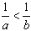 и если а < b , то 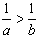.

Давайте рассмотрим виды неравенств и способы их решения

1. Линейные неравенства и системы неравенств
Пример 1. Решить неравенство

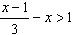
Решение:
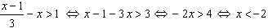 .
Ответ: х <– 2.

Пример 2. Решить систему неравенств

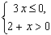
Решение:
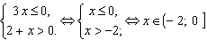 .
Ответ: (– 2; 0].
Пример 3. Найти наименьшее целое решение системы неравенств
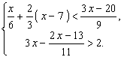

Решение:
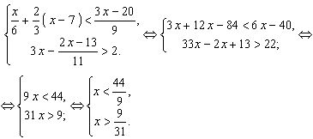
Ответ: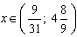

2. Квадратные неравенства
Пример. Решить неравенство
х² > 4.
Решение:
х²> 4 (х – 2) ∙ (х + 2)> 0
Решаем методом интервалов:

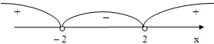

Ответ:

3. Неравенства высших степеней
Пример 1. Решить неравенство

(х + 3)∙(х² – 2х + 1) > 0.
Решение:
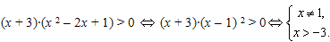
Ответ:

Пример 2. Найти середину отрезка, который является решением неравенства

4х² – 24х + 24 < 4у², где

Решение: область определения неравенства:

.
С у чётом области определения 4х² – 24х + 24 < 4у² будет равносильно неравенству:

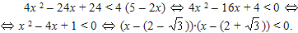
Решаем методом интервалов:

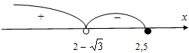
Решение неравенства:

.
Середина отрезка:

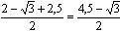
Ответ: 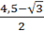

4. Рациональные неравенства
Пример. Найти все целые решения, удовлетворяющие неравенству

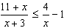.
Решение:
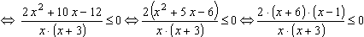
Методом интервалов:
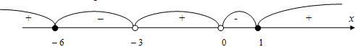
Решение неравенства: .
Целые числа, принадлежащие полученным полуинтервалам: – 6; – 5; – 4; 1.
Ответ: – 6; – 5; – 4; 1

5. Иррациональные неравенства
Помните! Начинать решение иррациональных неравенств нужно с нахождения области определения.

Пример 1. Решить неравенство

.
Решение. Находим область определения:

.
Так как арифметический корень не может быть отрицательным числом, то

.
Ответ:.

Пример 2. Найти все целые решения неравенства:

Решение. Находим область определения:

– быть отрицательным не может, следовательно, чтобы произведение было неотрицательным достаточно потребовать выполнения неравенства , при этом учитывая область определения. Т.е. исходное неравенство равносильно системе

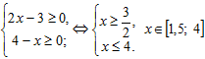.
Целыми числами из этого отрезка будут 2; 3; 4.

Ответ: 2; 3; 4.

6. Показательные неравенства
Пример 1. Решить неравенство
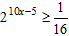.
Решение:
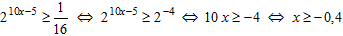 .
Ответ: .

Пример 2. Решить неравенство

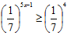
Решение:

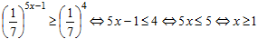

Ответ: .

7. Логарифмические неравенства

Пример 1. Решить неравенство

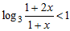
Решение:

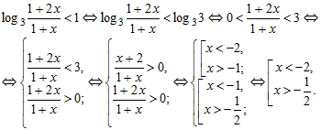

Ответ:.

Пример 2. Решить неравенство

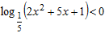.
Решение:

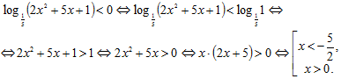
Ответ:.
Домашнее задание!!!!
Решить неравенство:

